Баиров Александр Сергеевич

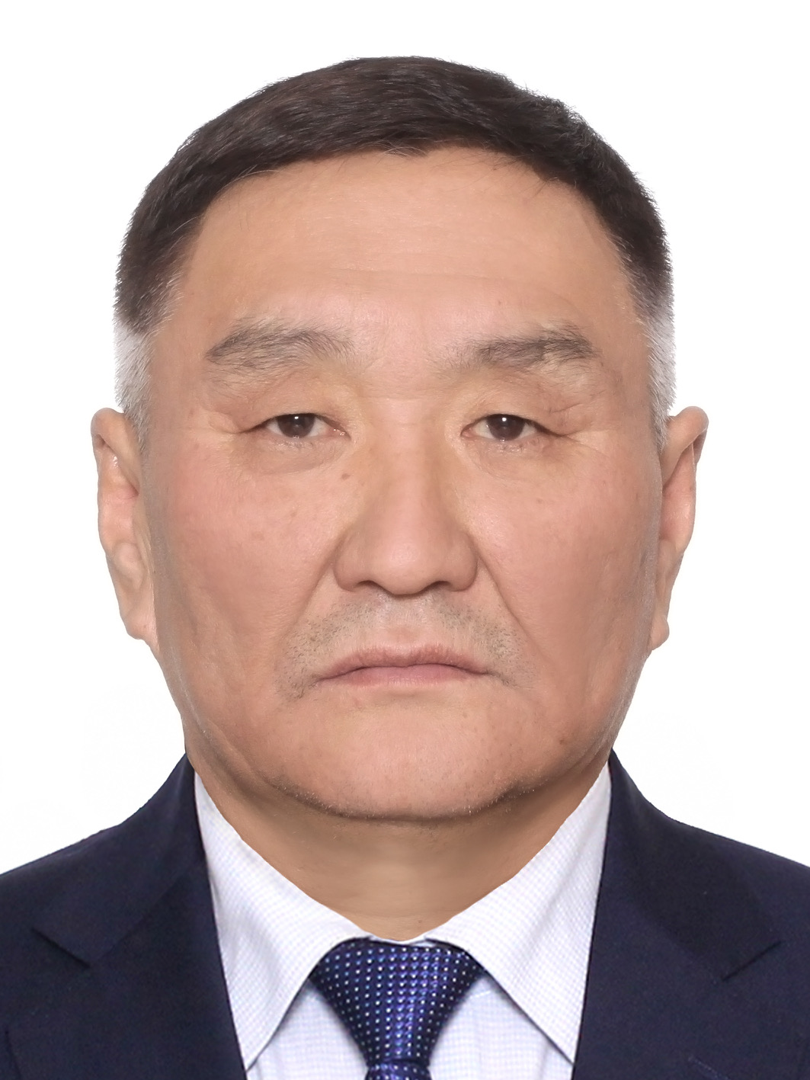 | Занимаемая должность: генеральный директор ООО «Тепловик», генеральный директор ООО «Тепловик-1», генеральный директор ООО «Теплотех», генеральный директор ООО «Теплосиб» (по совместительству), заместитель генерального директора ООО «ТЭМ» (по совместительству)  Дата рождения: 26 апреля 1970 года  Образование:  Высшее профессиональное:  - Бурятский сельскохозяйственный институт, по специальности «Бухгалтерский учет, контроль и анализ хозяйственной деятельности», квалификация: экономист по бухгалтерскому учету в сельском хозяйстве, 1995 г.;  Профессиональная переподготовка: ФГОУ высшего профессионального образования «Сибирская академия государственной службы» по программе «Государственное и муниципальное управление», 2007 г.
Награды,  поощрения,  дополнительные сведения : | Заслуженный работник жилищно-коммунального хозяйства РБ, 2020 г.; Почетная грамота РБ, 2012 г.; Почетная грамота Министерства строительства, архитектуры и жилищно-коммунального хозяйства РБ, 2007 г.; Почетная грамота Народного Хурала РБ, 2020 г.;  Является депутатом Совета депутатов муниципального образования «Мухоршибирский район» VI созыва и осуществляет свои полномочия на непостоянной основе.
Семейное положение: | женат, двое детей

ТРУДОВАЯ ДЕЯТЕЛЬНОСТЬ

1988-1990 | - |  | Служба в вооруженных силах.
1992-1995 | - |  | Учеба в Бурятском сельскохозяйственном институте, заочно
1992-1999 | - |  | Крестьянское хозяйство «Хилок»
1999-2001 | - |  | Усть-Алтачейская школа-интернат, заместитель директора по АХЧ
2001-2001 | - |  | Усть-Алтачейская школа-интернат, социальный педагог
2001-2005 | - |  | Комитет по управлению МУ и МХ, заместитель председателя
2005- 2005 | - |  | МУП «Тепловик», начальник предприятия
2005-по н/в.  2006- 2007  2006-по н/в.  2016-по н/в  2016-по н/в | -  -  -  -  - | ООО «Тепловик», генеральный директор  Учеба в РГУВ ПО «Сибирская академия государственной службы»  ООО «Тепловик-1», по совместительству генеральный директор  ООО «Теплотех», по совместительству генеральный директор  ООО «Теплосиб», по совместительству генеральный директор
2017-по н/в |  |  | ООО «ТЭМ», по совместительству заместитель генерального директора

Общий трудовой стаж: 30 лет
В том числе на государственных должностях, выборных муниципальных должностях, государственной или муниципальной службы (руководителем организации): - 18 лет

Проекты, мероприятия на территории Мухоршибирского района, в реализации которых претендент принимал участие: Информация не представлена

